**一、项目背景**

1.问题起源

近几年的双十一、双十二之际，电商平台的成交额动辄过千亿。打工人们拿着一年来的积蓄，争先恐后地加入这场狂欢。每年此时，学校快递点的快递都堆起了小山。

作为厦大计算机系的学生，在有网购需求的同时，也会思考一个问题：是否可以把购物软件做成微信小程序，与学校周围的商家联动，供本校学生使用。本项目从电商平台的基本操作页面入手，因为技术原因，只涉及前端，无法连接后端。参考了主流的电商平台界面，搭建了基本框架，并为项目命名为：厦大购物。

2.项目内容范围

包括三个主要页面：首页、购物车、我的。

①“首页”可实现内容：可进行商品搜索功能、收藏及分享功能。具有领优惠券、扫码购物、物流查询、分类推荐功能。点击立即抢购可进入商品详情页面。商品详情页面可实现加入购物车和立即购买功能，点击立即购买可跳转至购物车页面。

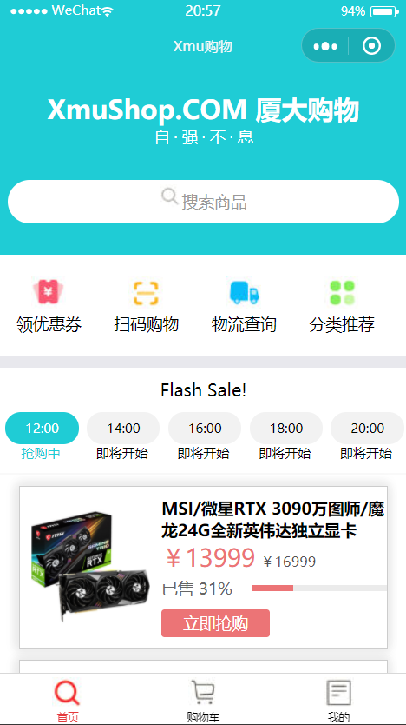

图1 “首页”界面

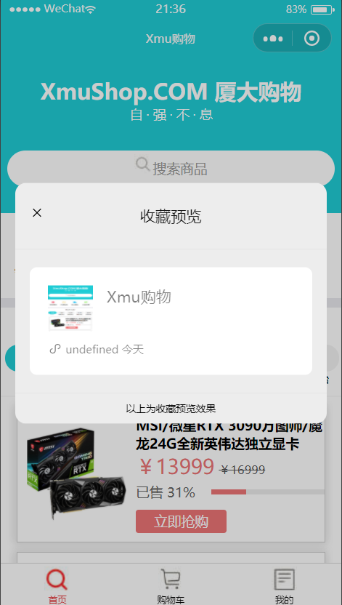 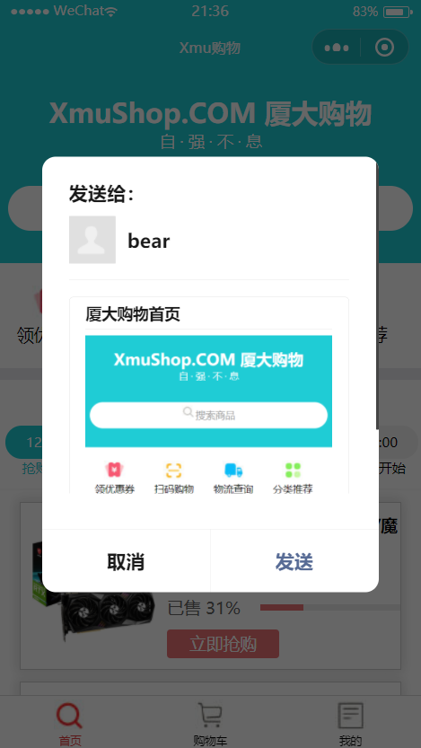

图2 收藏界面 图3 分享界面

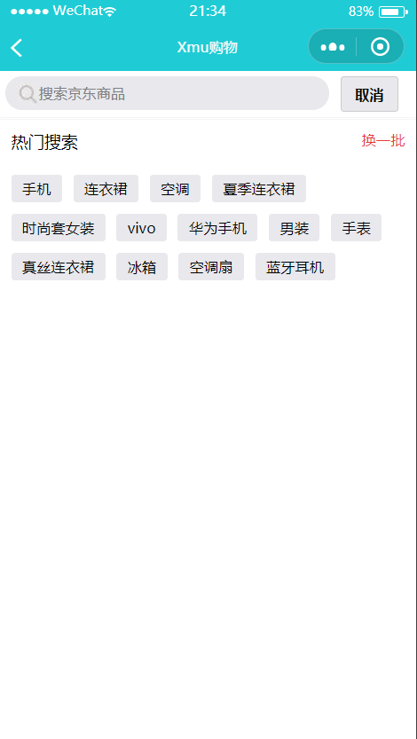 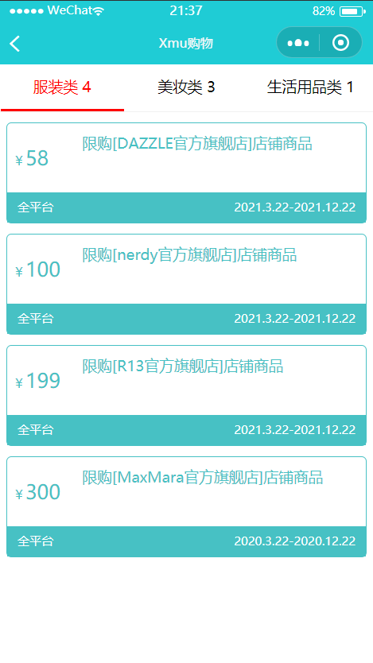

图4 搜索界面 图5 领优惠券界面

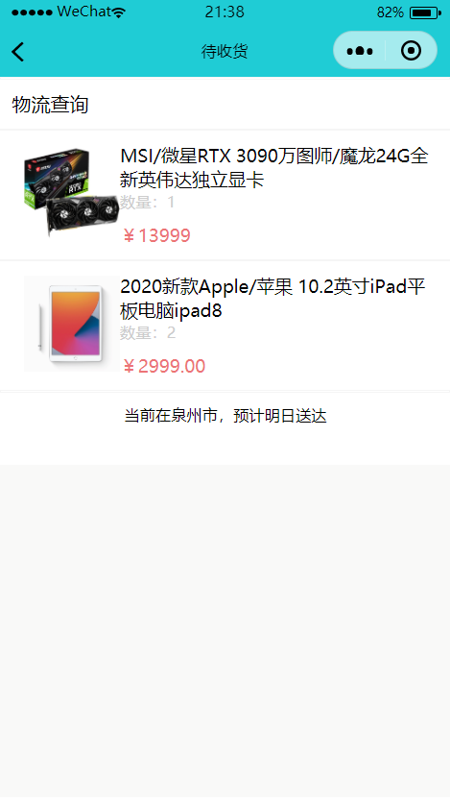 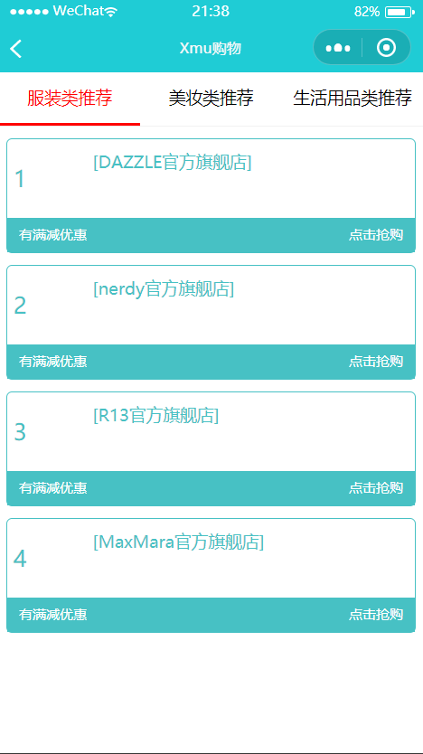

图6 物流查询界面 图7 分类推荐界面

②“购物车”页面可实现内容：勾选相应商品或者点击全选，可计算总金额。

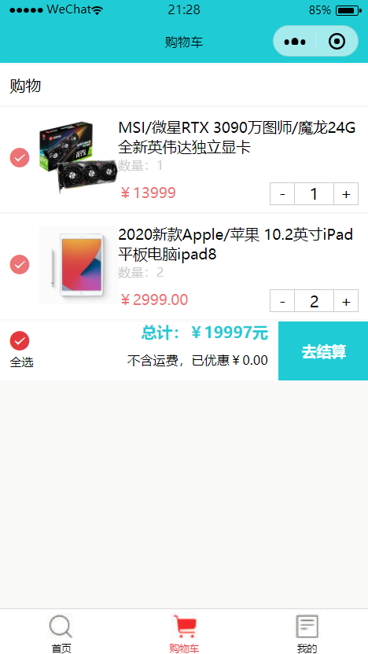

图8 “购物车”界面

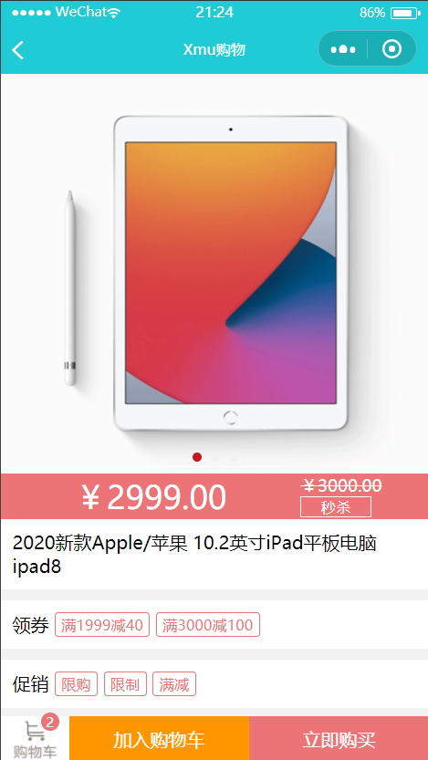 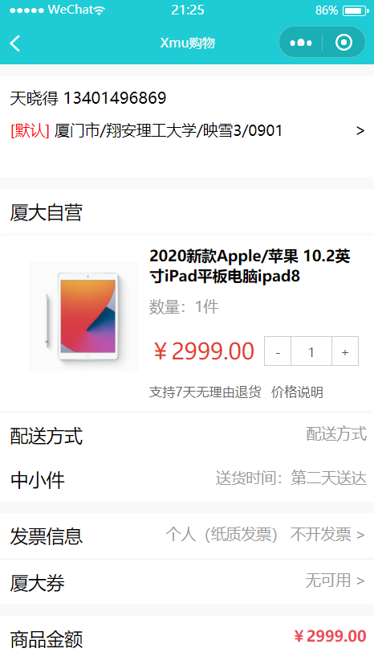

图9 商品详情界面 图10 立即购买界面

③“我的”页面可实现内容：可实现待收货查询和优惠券查询功能。

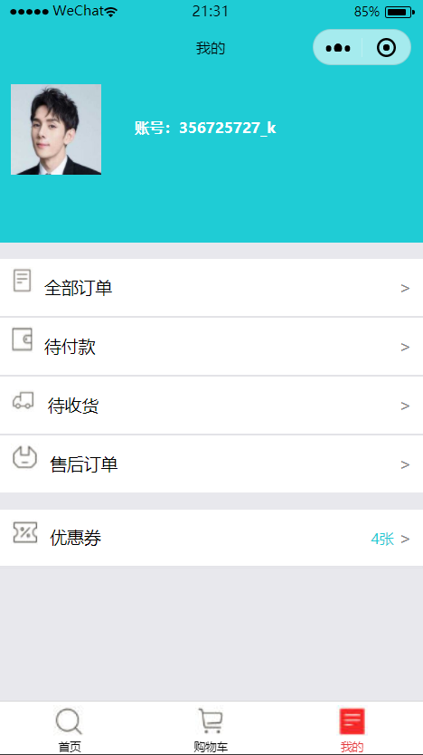 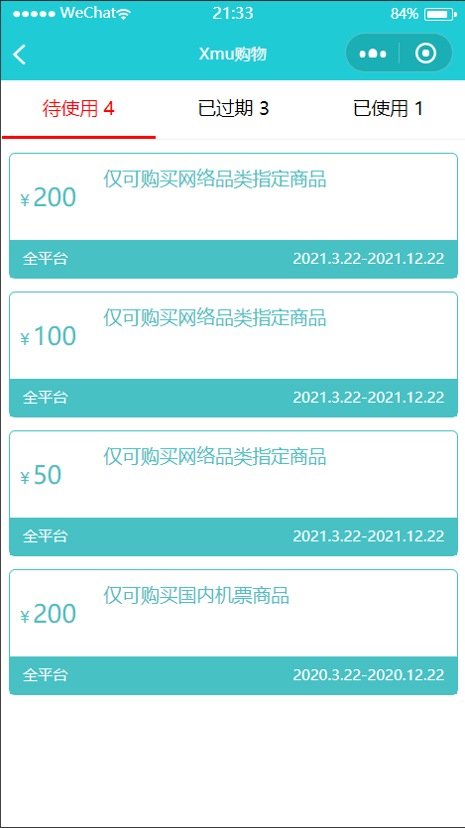

图11 “我的”界面 图12 查看优惠券界面